3ª MOSTRA ARTÍSTICA SANT RAIMON DE PENYAFORT
NÚM:

(Emplenar per l’organització)
Inscripció categoria infantil

Nom i cognoms:
Curs:
Nom de l’escola:
Número telèfon del pare/mare/tutor:
Fes una creu en la modalitat presentada:
Títol del treball presentat modalitat dibuix………………………………………….
1.

Títol del treball presentat modalitat ceràmica……………………………………….
1.
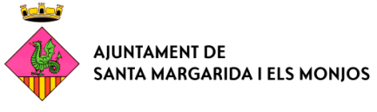

3ª MOSTRA ARTÍSTICA SANT RAIMON DE PENYAFORT
NÚM:

(Emplenar per l’organització)
Inscripció categoria infantil

Nom i cognoms:
Curs:
Nom de l’escola:
Número telèfon del pare/mare/tutor:
Fes una creu en la modalitat presentada:
Títol del treball presentat modalitat dibuix………………………………………….
1.

Títol del treball presentat modalitat ceràmica……………………………………….
1.
